Завдання 1.

Ознайомтеся з портретами працівників (Оксана, Сергій, Аліна, Марина).
Для кожного портрету проаналізуйте опис поведінки, цінностей та факторів, що впливають на робочу мотивацію.

Визначте ключові потреби працівника, провідні мотиви діяльності та рекомендовані інструменти мотивації (матеріальні та нематеріальні)

Портрет 1. Оксана — молодий спеціаліст, який прагне розвитку
Оксана працює контент-менеджером пів року. Виконує завдання швидко, але часто сумнівається у правильності своїх рішень. Активно шукає поради старших колег, але інколи отримує різні відповіді. Хоче брати участь у складніших проєктах, проте керівник поки не дає таких можливостей. Заробітна плата середня, важливішими є перспективи професійного росту. Оксана часто відвідує онлайн-курси у вільний час.

Портрет 2. Сергій — досвідчений працівник, який втратив інтерес
Сергій працює у відділі вже 8 років. Має високу експертизу, але останнім часом виконує задачі без ентузіазму. Часто каже, що "нічого нового не відбувається". Вважає, що компанія недостатньо оцінює його внесок. Не претендує на керівні посади, але хоче відчувати важливість своєї роботи. Іноді пропонує ідеї, які залишаються без уваги керівництва.

Портрет 3. Аліна — працівник, орієнтований на стабільність та баланс
Аліна працює спеціалістом із підтримки клієнтів три роки. Важливою для неї є передбачуваність графіку та відсутність стресу. Ідеально виконує рутинні задачі, але уникає участі в проєктах, де потрібно приймати швидкі рішення або брати відповідальність. Рідко висловлює ініціативи, більше цінує спокійний робочий темп і чіткі інструкції.

Портрет 4. Марина — цінний експерт, який потребує підтримки
Марина працює аналітиком. Показує високі результати, але переживає емоційне вигорання. Велика кількість термінових задач і відповідальність за дані створюють стрес. Не любить конфлікти та відкриту конкуренцію. Хоче працювати в середовищі, де підтримують і цінують якість, а не швидкість. Мріє мати змогу впливати на процеси, щоб зменшити хаос у роботі.

Завдання 2.
Уявіть, що ви — керівник невеликої команди (10–15 осіб). Формальна система мотивації в компанії стандартна (зарплата + премії), тому вам потрібно запропонувати декілька додаткових креативних та доступних інструментів, які допоможуть:
• підвищити залученість;
• покращити командну взаємодію;
• зменшити стрес та професійне вигорання;
• підсилити відчуття значущості кожного працівника.

Завдання 3.

Базовий мінімум - розкішний максимум

Оберіть компанію, у якій ви працювали / проходили практику (працюють ваші батьки).
Розподіліть умови праці в цій компанії на дві групи:
1) Базовий мінімум — основні умови, без яких ви не змогли б ефективно працювати.
2) Розкішний максимум — додаткові переваги, що підсилюють мотивацію.

Розробіть власну модель «Розкішного максимуму» який би ви хотіли бачити в компанії.

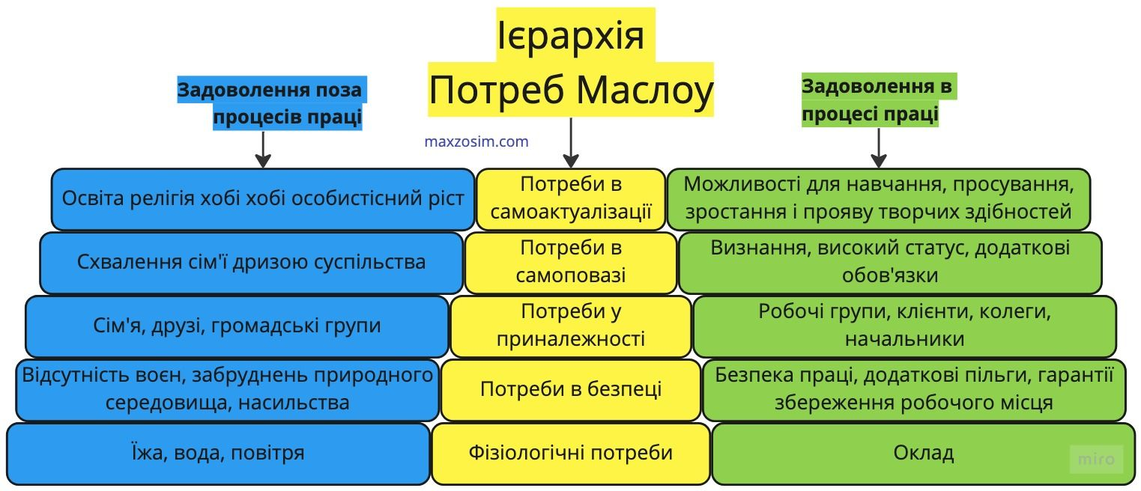

Завдання 4:

Компанія ТОВ «СмартСофт» (м. Житомир) стрімко розвивається на ринку розробки програмного забезпечення. В останні роки зростання компанії було стабільним, але керівництво помітило, що плинність кадрів збільшилася, а залученість співробітників залишає бажати кращого.

На нараді з HR-відділом CEO компанії висловила чітку мету:
"Ми хочемо, щоб наші люди відчували себе частиною команди, росли професійно, були мотивованими та здоровими. Для цього потрібно активізувати соціальний розвиток організації."

HR-відділ отримав завдання розробити план соціального розвитку на наступний рік та підготувати бюджет, який дозволить досягти наступних цілей:
- підвищити залученість співробітників,
- покращити корпоративну культуру,
- зменшити плинність кадрів.

Чисельність працівників: 35
Бюджет: 1 000 тис.грн.

Складіть короткий звіт для керівництва, який включає:
- перелік заходів,
- бюджет по кожному заходу,
- пріоритетність впровадження.

